|  |  |
| --- | --- |
| https://lh6.googleusercontent.com/7rfLQ6igBx6Lyv963jfCrv4rxOYrSKG6RF1Ubml8cMPVrmNqkudIzpu3dwJ9bJQcEoyA5XR5nlTZG3myPYtQpLB6u3Z3YsjVbC78-IT3hSxdHTT_6iCQCENO2ezPnj3Ixf9vBaqD | **Carátula para entrega de prácticas** |
| Facultad de Ingeniería | Laboratorio de docencia |

Laboratorios de computación

salas A y B

|  |  |
| --- | --- |
| *Profesor:* | Castillo Corona Dulce Mónica |
| *Asignatura:* | Fundamentos de Programación |
| *Grupo:* | 2 |
| *No de Práctica(s):* | 1 |
| *Integrante(s):* | Carranza Castillo Mario |
|  | Pérez Vivas Paulina |
|  | Salas Pineda Ricardo Sosa Méndez Carlos |
| *Semestre:* | 2018-1 |
| *Fecha de entrega:* | 14 de Agosto de 2017 |
| *Observaciones:* |  |
|  |  |

                    CALIFICACIÓN: __________

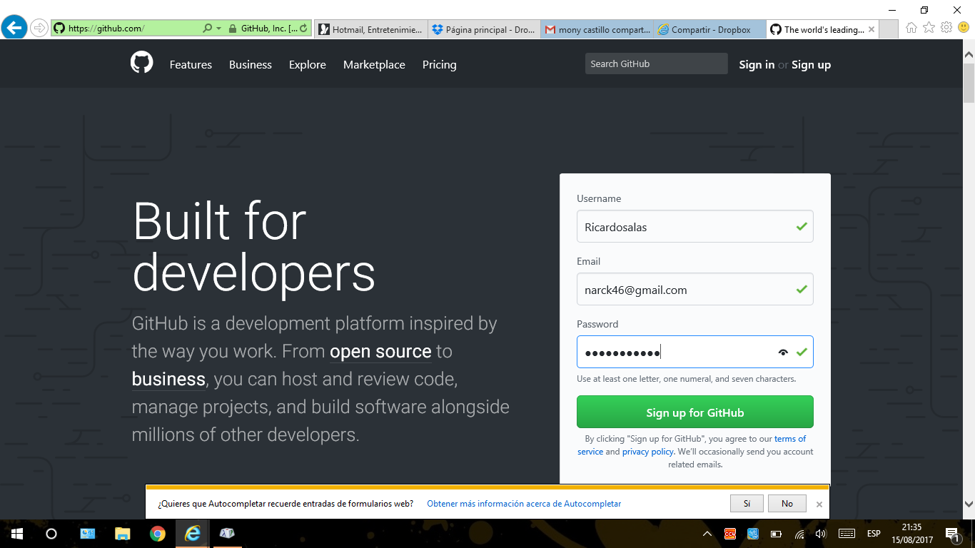

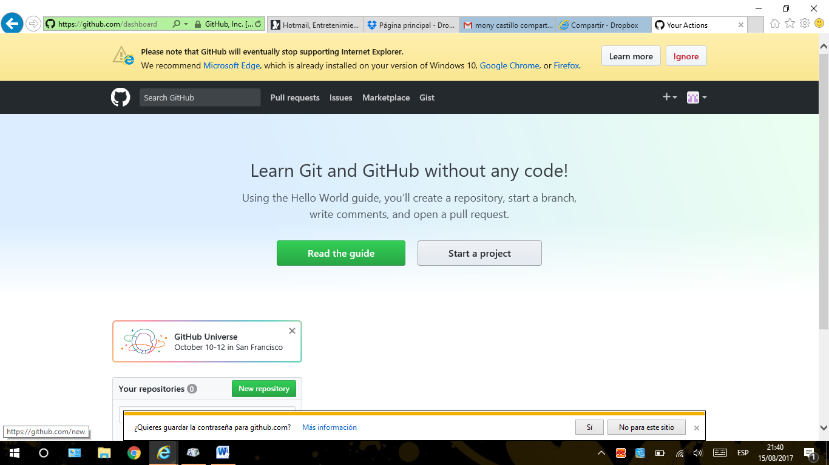

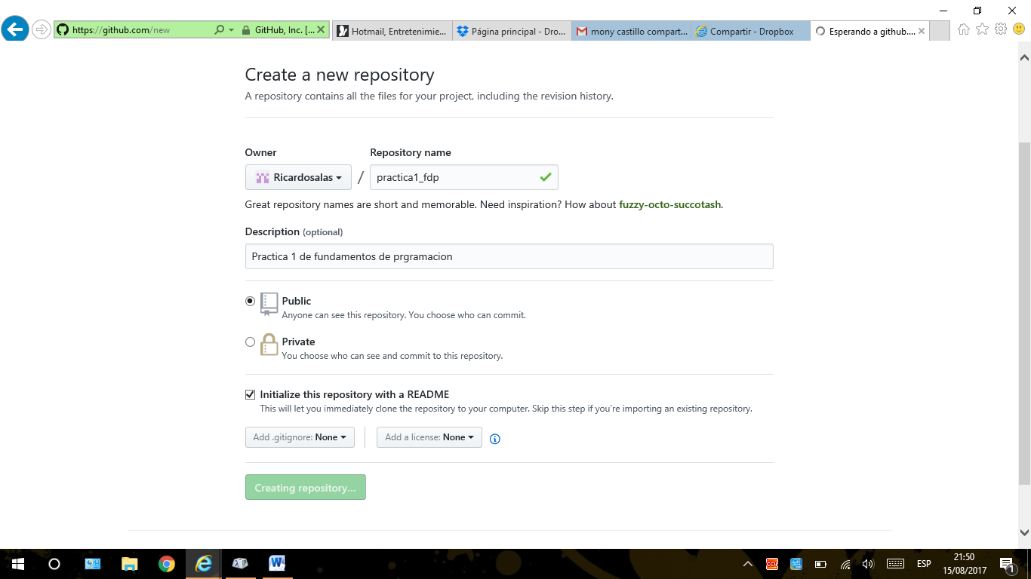

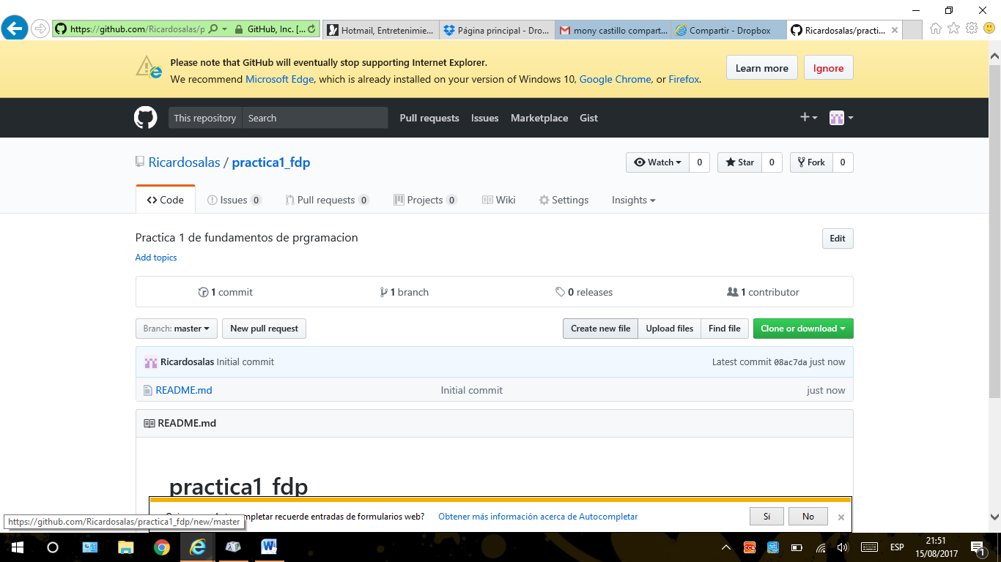

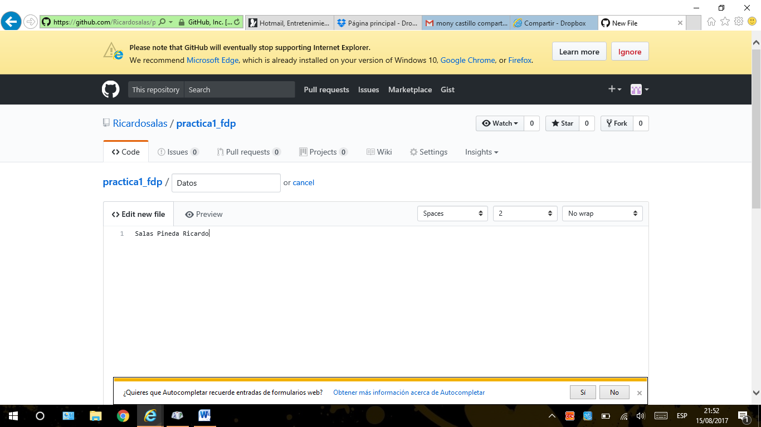

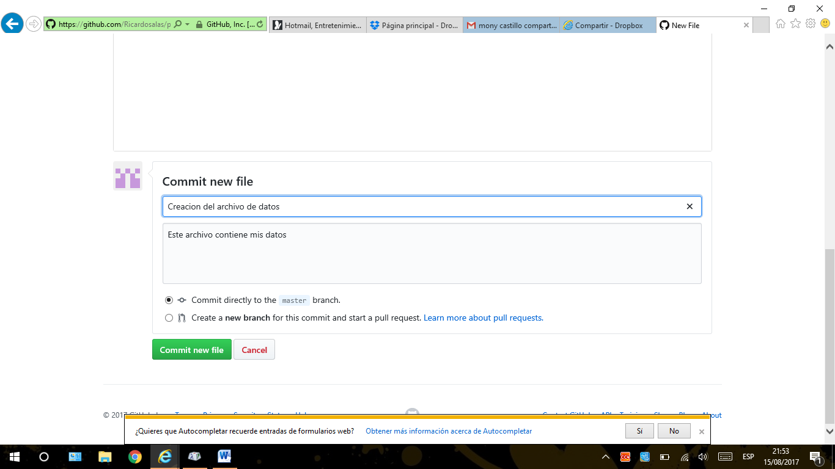

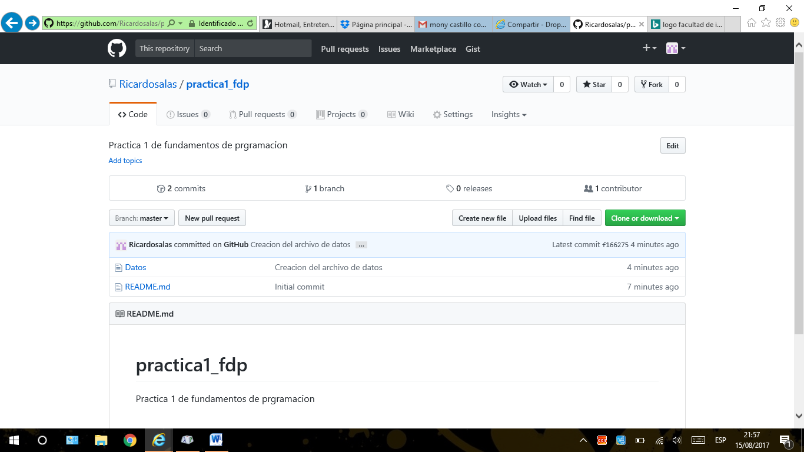

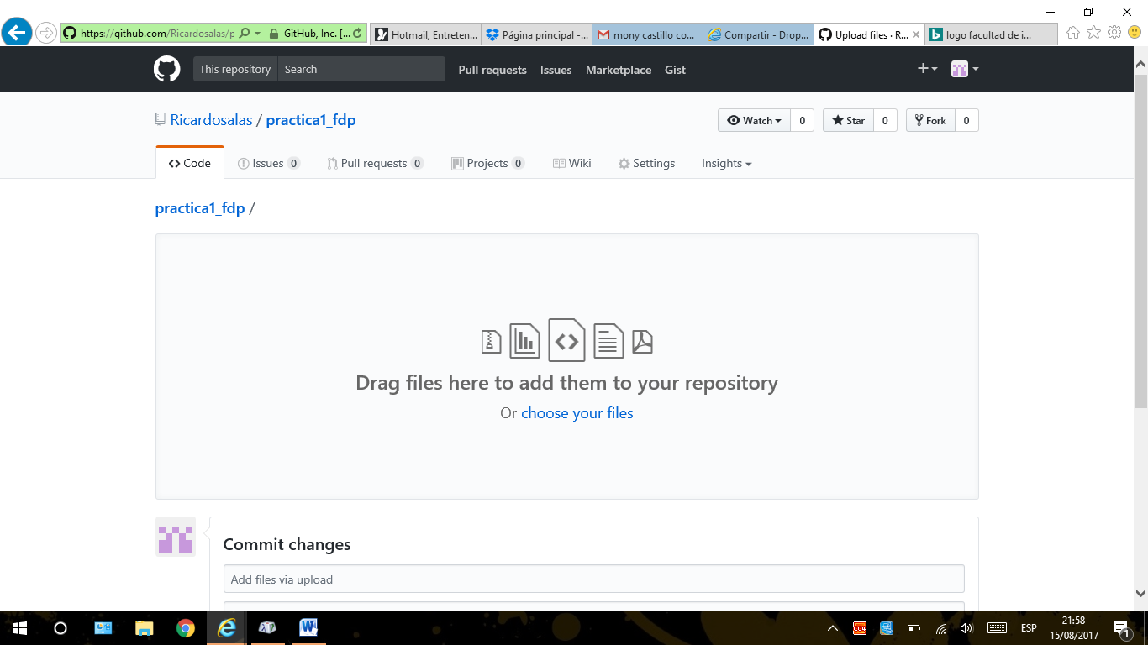

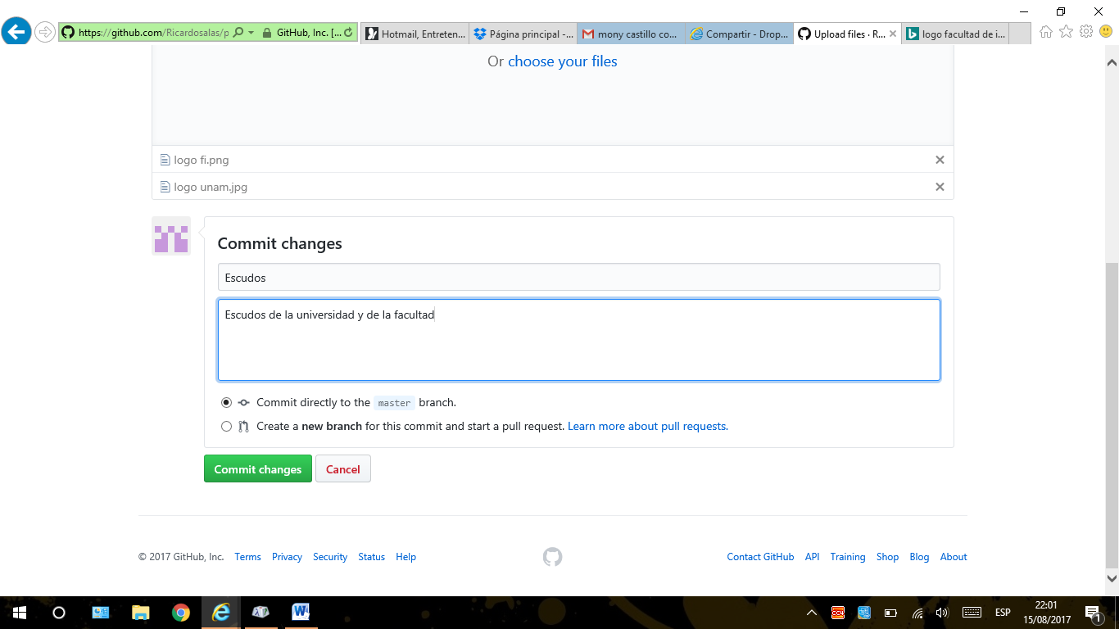

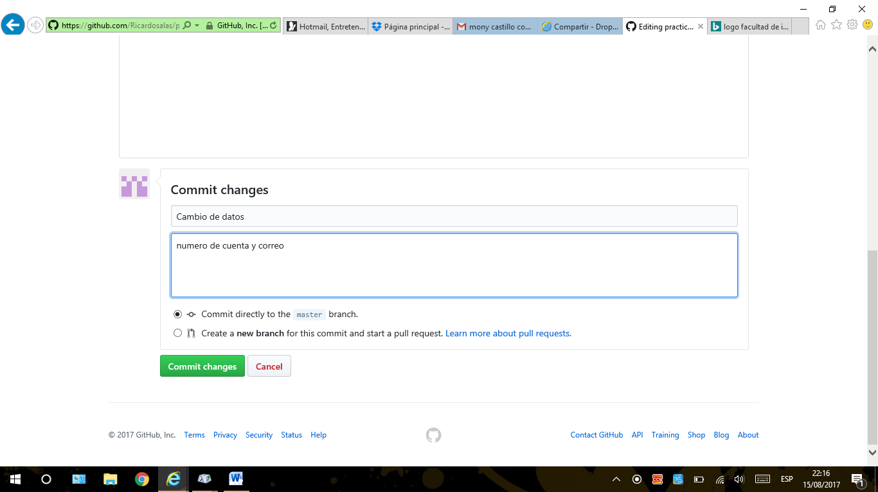

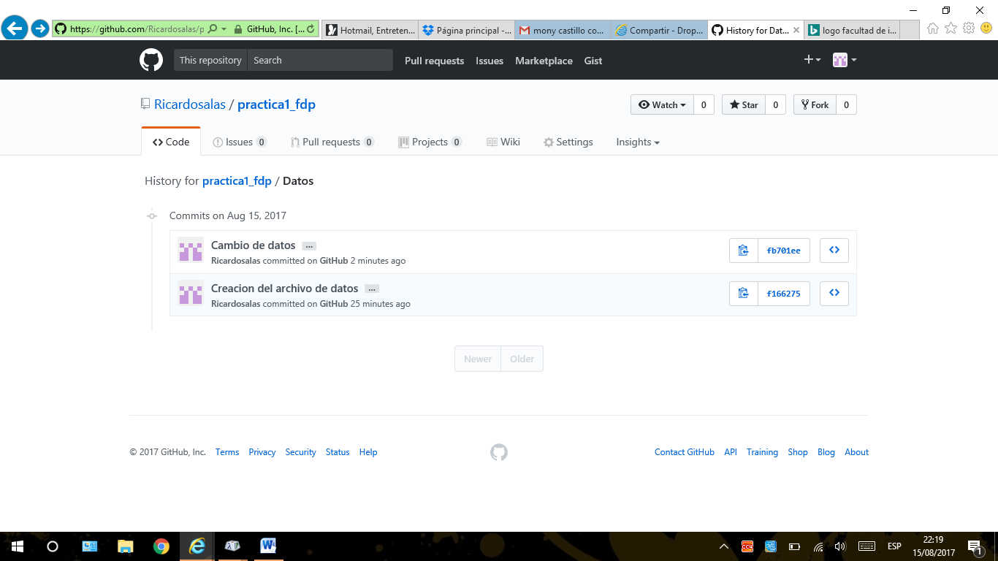

Conclusiones

Gracias a esta práctica hemos podido familiarizarnos tanto con métodos mejores de búsqueda en internet como con sitios en los que podemos almacenamientos en la nube y desde donde podemos trabajar en equipo al mismo tiempo con mucha facilidad. Por lo que me parece que fue una práctica muy útil y específicamente correcta como primera práctica.